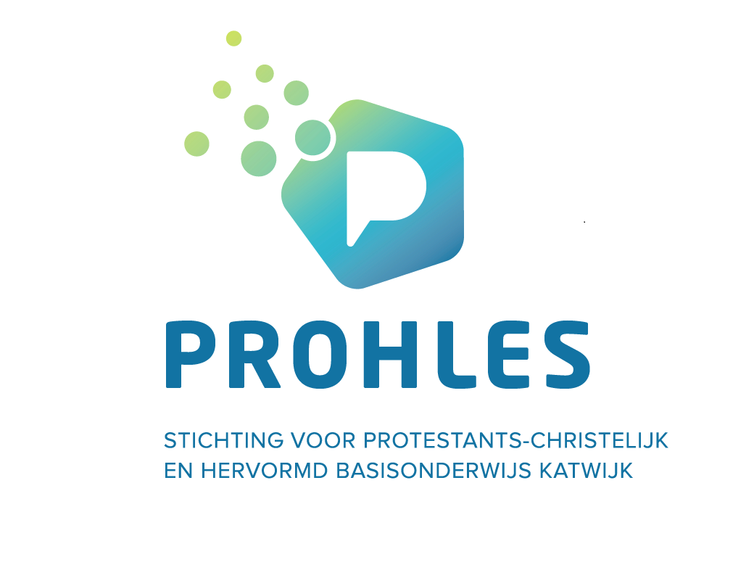

Koersnotitie stichting PROHLES
Versie 13 maart 2019

Inhoud
Inhoud 2
‘Vertrouwen krijgen en verantwoordelijkheid nemen’ 3
Waar Prohles voor staat 4
Ons gewenste toekomstbeeld in vier perspectieven: 5
1. Prohles en onderwijskwaliteit: 5
2. Prohles en ontwikkeling: 5
3. Prohles en een netwerk: 7
4. Prohles en Identiteit: 7

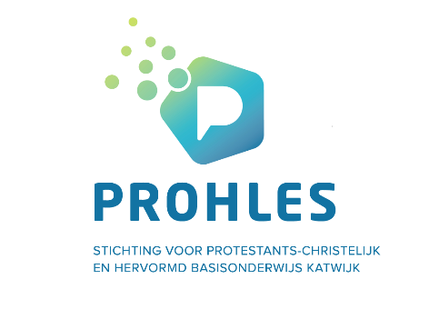

‘Vertrouwen krijgen en verantwoordelijkheid nemen’
Ons koersplan 2019-2023 geeft richting aan onze scholen en de keuzes die wij maken en is tot stand gekomen in gesprek met leerkrachten, leerlingen, directies, intern begeleiders, stakeholders en de raad van beheer. Prohles baseert zich bij haar visie voor de komende jaren daarnaast op het rapport ‘Ons onderwijs 2032’ (nu: curriculum.nu). Prohles legt met dit document een stichtingsbrede missie en visie neer waarbij de verschillende scholen in hun school- en jaarplannen aansluiten. Prohles hecht daarbij aan ‘eenheid in verscheidenheid’, waarmee scholen de ruimte en verantwoordelijkheid hebben om op eigen wijze gestalte te geven aan deze gedeelde visie. Scholen doen dat aan de hand van deze (aangepaste) PDCA – cirkel

Waar Prohles voor staat

Prohles is een nog jonge stichting voor Protestants-Christelijk en Hervormd basisonderwijs, gesitueerd in Katwijk. Prohles wil een stichting zijn waar bezielde professionals leerlingen uitdagen om zelfbewuste en eigentijdse burgers met compassie met de medemens te worden die deel uitmaken van een gemeenschap. Vanuit ons geloof in Jezus Christus als de zoon van God, hechten we waarde en belang aan een Christelijke leer- en leefomgeving, waarbinnen voor alle kinderen ruimte is om in balans met zichzelf en de ander te zijn. Onderstaande statements representeren onze missie voor de komende jaren.
- Wij hechten waarde en belang aan een Christelijke leer- en leefomgeving
- Wij zijn getuigen van ons Christelijk geloof
- Wij staan voor eenheid in verscheidenheid
- Wij staan open voor alle leerlingen en gedragen ons liefdevol naar hen
- Wij staan voor wederzijds respect en acceptatie in de ontmoeting met de ander
- Wij geven onze leerlingen en medewerkers graag het volle vertrouwen om hun talenten te exploreren
- Wij vragen van onze leerlingen en medewerkers verantwoordelijkheid te nemen voor hun eigen ontwikkeling en voor de wereld om hen heen
- Wij stimuleren bij onze leerlingen een nieuwsgierige houding naar elkaar en naar hun omgeving
- Wij zoeken naar mogelijkheden tot een prikkelende en uitdagende omgeving, ook/juist voor de wereld van morgen
Waar Prohles voor gaat
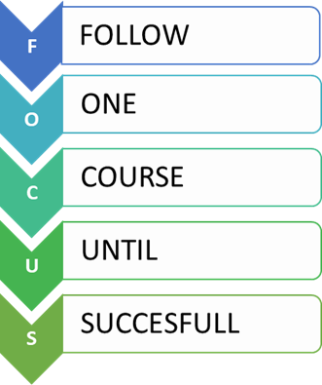
Prohles richt zich de komende jaren op het realiseren van een kerncurriculum waarmee tijd en aandacht ontstaat voor het uitdagen van medewerkers en leerlingen om in dialoog en samenwerking talenten van henzelf en de ander te ontdekken en ontwikkelen.

Ons gewenste toekomstbeeld in vier perspectieven:

Prohles en onderwijskwaliteit:
‘Samenspel van kennis en vaardigheden’

Onderwijs van vandaag vindt plaats in een dynamische en digitale wereld. Wij willen dat onze leerlingen zelfbewust de maatschappij in stappen met een stevige balans tussen kennis en vaardigheden. Onze leerlingen krijgen een kerncurriculum voor de kernvakken. Daarnaast krijgen zij volop de gelegenheid vaardigheden te ontwikkelen om te onderzoeken, te onderscheiden, samen te werken, kritisch na te denken, creatief, mediawijs en zelfsturend te zijn. Onze leerlingen leren van lerende professionals, van ‘interessante anderen’, in bewezen uitdagende, gevarieerde, betekenisvolle en effectieve leeromgevingen. Onze leerlingen leren samenhang herkennen en benutten tussen leerinhouden van verschillende vakgebieden, waarbij digitale middelen actief worden ingezet.

Leerlingen van Prohles kenmerken zich door hun doelbewuste houding, gericht op voortdurende verbetering. Hun leren staat centraal; onze organisatievormen zijn daartoe middel.

Kansen in de voorliggende periode om gestalte te geven aan deze ambitie:
- Investeren in een veranderende mindset bij medewerkers, door oa
o Scholing
o Inspiratiedagen
o kenniskringen
• Gericht werven en selecteren
• De juiste mensen op de juiste plek (o.a. via mobiliteit)

In de komende vier jaar heeft Prohles:

- voor de vakken lezen, taal en rekenen vastgesteld welke leerlijnen zij relevant acht bezien vanuit de kerndoelen en vanuit de maatschappelijke ontwikkelingen.
  - Het kerncurriculum is geschikt om onderwijs in afstemming met ontwikkelingsbehoefte van de leerling te verzorgen.
- zowel collectief als individueel planmatig geïnvesteerd in het toerusten van leerkrachten om leerlingen werkelijk verantwoordelijkheid te laten nemen voor hun ontwikkeling
- professionals die voortdurend op zoek zijn naar interessante anderen om hun onderwijs te versterken
- scholen waarin vakgebieden zijn geïntegreerd, waarin projectmatig wordt gewerkt en wordt ondersteund door digitale middelen

Prohles en ontwikkeling:
‘Talent groeit bij vertrouwen en verantwoordelijkheid‘

Professionals en leerlingen van Prohles zijn gezegend met talent. Talent dat de volle breedte bestrijkt van wie kind en professional zijn. De ambitie de komende jaren is deze keur aan talenten zichtbaar te maken en te laten ontwikkelen. Talent kan alleen groeien waar onderling vertrouwen heerst en waar geëxperimenteerd kan worden. In ‘laboratoria of bewust gecreëerde oefenplaatsen’ leert de professional de zoektocht van de leerling op gevarieerde wijze te stimuleren en te begeleiden. Professionals reflecteren in schoolse en bovenschoolse netwerken op hun handelen om elke dag beter te worden in alle rollen die de professional heeft.

Deze bewust gecreëerde leercultuur waarin talenten welig kunnen tieren, schept bij alle lerenden de verantwoordelijkheid om de eigen ontwikkeling te sturen en die van de ander te stimuleren. Daarmee neemt ook de profileringskans van de scholen toe. Scholen mogen van elkaar verschillen, een eigen onderwijskundige identiteit hebben. Die eigen onderwijskundige identiteit waarborgt een grotere keuzemogelijkheid voor leerlingen, ouders én personeel.

Prohles’ professionals en leerlingen realiseren zich dat voor deze groeizame leercultuur gezonde buitenlucht voorwaardelijk is. Wij zijn zuinig op Gods’ rijke schepping en gedragen ons verantwoordelijk voor deze ‘kostbare en realistische leeromgeving’. Leren vindt bij Prohles daarom niet alleen binnen, maar zeker ook buiten plaats. Zuinig zijn op onze planeet, impliceert als vanzelfsprekend ook zuinig zijn op je zelf en de ander.
Prohles’ leerlingen leren expliciet hóe je zuinig kunt zijn op je lichaam, je welbevinden én dat van de ander. Wederzijds respect wordt binnen Prohles actief voorgeleefd en geleerd. School en ouders trekken als partners op vanuit het besef dat er sprake is van wederzijdse afhankelijkheid in de ambitie om onze kinderen zelfbewuste burgers te laten worden.
Kansen in de voorliggende periode om gestalte te geven aan deze ambitie:
• Doorontwikkeling van de experimenteerlabs
- Investeren in groene schoolpleinen in combinatie met spel- en bewegingsactiviteiten in gezonde buitenlucht
• Investeren in duurzaamheid (voorbeeldfunctie)
• Investeren in afstemming op meer- en hoogbegaafde leerlingen

In de komende vier jaar:
- zijn medewerkers van Prohles actief op zoek naar de talenten van kinderen en medewerkers. Onze medewerkers worden toegerust om talenten te herkennen, erkennen en te benutten.
- zijn onze leerkrachten hoogfrequent in gesprek met leerlingen om te onderzoeken waar ze goed in zijn of beter in willen worden.
- is Prohles een organisatie waarbinnen de toetscultuur verlaten wordt en ruimte gemaakt wordt voor een ontwikkelingsgerichte cultuur.
- worden scholen van Prohles een plek waarbinnen oefen- en leerplaatsen zijn, waarin gevarieerd en betekenisvol geleerd wordt.
  - “Buiten” maakt daar geregeld deel van uit
- zijn scholen en stichting bezig met het uitvoeren van een duurzaamheidsprogramma.
- worden scholen en stichting een vindplaats voor formeel en informeel leren van elkaar

Prohles en een netwerk:
‘Samen voor de ontwikkeling van onze leerlingen’
Prohles maakt onderdeel uit van de gemeenschap van Katwijk en omgeving en werkt actief samen met ketenpartners als het Voortgezet Onderwijs, kerken, ROC’s, universiteiten, met bedrijfsleven, maatschappelijke en culturele instellingen, sportverenigingen en de gemeente Katwijk zelf. Prohles zoekt actief naar de dialoog met deze ketenpartners vanuit de overtuiging dat wij gezamenlijke verantwoordelijkheid dragen voor de ontwikkeling en het leren van onze kinderen. ‘Interessante anderen’ worden met regelmaat naar binnen gehaald om leerlingen te leren ‘over buiten’. Prohles zoekt in het bijzonder samenwerking met het Voortgezet Onderwijs. Leerlijnen, werkwijzen en wederzijds aanbod worden afgestemd ten dienste van de ontwikkeling van leerlingen van 0-18 jaar.
Door dit gezamenlijke optrekken heeft Prohles goed zicht op trends, actualiteiten, ontwikkelingen die relevant zouden kunnen zijn voor herijking van de eigen missie, visie of aanpak.
Professionals bij Prohles zien ouders als belangrijke partners in vorming en opvoeding. Professionals en ouders zijn evenwaardig en hebben elkaar nodig om optimaal af te kunnen stemmen op de behoeften van elk kind.
Kansen in de voorliggende periode om gestalte te geven aan deze ambitie:
• Actieve samenwerking met peuterspeelzaal, vroeg- en voorschoolse educatie in IKC’s
• Gebiedsgerichte aanpak, samen met gemeente en maatschappelijke organisaties verder onderzoeken en inhoud geven.
o Buurtkamer
o JGT/GGZ
o Welzijnskwartier
• Uitbouwen van de samenwerking met het VO (10-14) in het zoeken naar andere pedagogische en didactische concepten (Vb. Dalton, meer coaching) en tweetalig onderwijs.

In de komende vier jaar:

- wil Prohles een initiërende en verbindende factor zijn binnen de Katwijkse samenleving gericht op ontwikkeling van kinderen tussen 0-18
- werken scholen binnen Prohles, als onderdeel van het samenwerkingsverband Passend Onderwijs Duin- en Bollenstreek, samen en beschikken middels dat SWV over een dekkend thuisnabij vangnet op het gebied van zorg en begeleiding
- initiëren scholen gesprekken tussen leerkracht, kind en ouders vanuit een gelijkwaardige positie in het belang van de ontwikkeling van het kind.
- organiseert Prohles structureel klankbordgesprekken met ouders

Prohles en Identiteit:
“Ieder kind is welkom”

Onze scholen zijn niet allemaal hetzelfde; er is ruimte voor eigenheid van scholen. De basis voor ons handelen is en blijft daarbij wel Gods woord zoals dat door de Bijbel tot ons komt. We willen dat er wat te kiezen blijft voor de ouders van onze leerlingen (ouders kunnen een keuze maken voor een school die het dichtst bij de eigen geloofs- en opvoedingsopvatting ligt). Katwijkse scholen, in verbondenheid met de historie van het dorp, kennen van ouds deze diversiteit. Die eenheid in verscheidenheid koesteren we. Daarom hebben scholen ook omschreven hoe zij invulling aan het Christelijk onderwijs willen geven.

Onze scholen zijn toegankelijk en open voor alle kinderen en ouders, juist omdat we Christelijke scholen zijn. Iedereen is welkom en mag zich welkom voelen. We willen alle kinderen welkom heten en aandacht geven aan de diverse achtergronden van onze leerlingen. We gedragen ons liefdevol richting onze leerlingen. We vragen wel van de ouders van onze leerlingen om zich te conformeren aan onze normen, waarden, gedragingen en vieringen. Daarom zijn onze vieringen uitnodigend en toegankelijk voor allen.

We willen getuigen zijn van ons Christelijk geloof, ons geloof in God de Vader, Jezus Christus als zijn Zoon en de Heilige Geest. Dat betekent dat onze leerkrachten verhalen vertellen uit de Bijbel, christelijke liederen zingen en met de kinderen bidden. Dat is geen “uiterlijk vertoon”, maar wordt ook doorleefd en voorgeleefd door de leerkrachten. (En is dus zichtbaar in het gedrag. Echtheid en integriteit zijn belangrijke begrippen.) Omdat er sprake is van diversiteit, vragen we wederzijds respect. Dat betekent dat we ook in contact leven met kinderen die vanuit een andere religieuze achtergrond onze scholen bezoeken. Ook daar gaan we met respect mee om.

We leggen, samen met de ouders, een fundament voor het Christelijk geloof. Door het vertellen van de Christelijke verhalen, het zingen, vieren en bidden, en ons eigen voorbeeldgedrag, werken we aan dat fundament. We werken voortdurend aan een veilige omgeving voor de kinderen, met als uitgangspunt onze Christelijke normen en waarden.

We nemen, als scholen van Prohles, een duidelijk standpunt in. Onze identiteit verloochenen we niet, we zijn daar duidelijk over. Maar dat betekent niet dat we geen oog hebben voor de samenleving om ons heen. We willen voortdurend ook verbinding met de ander zoeken. Ontmoeting en wederzijds respect en acceptatie zijn belangrijke waarden voor ons.

We spreken regelmatig in de teamvergaderingen over de identiteit van de school. Zo herijken we ons gedrag en zijn we ons steeds bewust van onze opdracht. Onze scholen zijn met de kinderen en leerkrachten bezig met de wereld van morgen: we zoeken naar mogelijkheden om een uitdagende, prikkelende onderzoekende omgeving te maken. Daarbij hoort ook de zoektocht naar de vraag: waartoe; wat betekent ons onderwijs als christelijk geïnspireerd onderwijs voor onze maatschappij. Wat is onze boodschap voor de wereld om ons heen?

Voor de volledige tekst van de identiteitsbelofte: zie:
https://prohles.nl/file/10/2018-06-28-PROHLES-IDENTITEITSBELOFTEpdf/?&realId=0
In de komende vier jaar:
- hebben de scholen van Stichting Prohles hebben in hun schoolgids een helder omschreven identiteitsbelofte opgenomen.
- staat identiteit regelmatig op de agenda van team overleggen

